اليوم | التاريخ | الموضوع | الوسيط والمنوال |  |  | الحصة | 1 | 2 | 3 | 4 | 5 | 6
 |  | الموضوع |  |  |  | الفصل
الهدف |  | إيجاد الوسيط والمنوال لمجموعة بيانات .
المواد الوسائل |  | 1) السبورة 2) الأقــلام 3) الكــتاب 4) قطع عد ملونة
المفردات |  | البيانات , الوسيط , المنوال
التقديم |  | مسالة اليوم :بدا عرض الألعاب البهلوانية السعة 4:35 , وبعد نهاية العرض استغرق احمد 15 دقيقة في التحدث مع زميله . فإذا غادر احمد مكان العرض الساعة 6:10, فكم كانت مدة العرض ؟
التدريس |  | أسئلة التعزيز: أطلب إلى الطلبة أن يستمروا بالوقوف في الصف بالترتيب من الأقصر إلى الأطول شبرا.  - ما عدد القياسات جميعها ؟  - أي الطلبة يقف في وسط الصف ؟ ما طول شبره؟  - إذا كان عدد الطلبة زوجيا وضح للطلبة أن القياس الأوسط يقع في منتصف المسافة بين قياسي الطالبين في منتصف الصف المرتب.  - ما القياس الذي تكرر كثيرا ؟  شرح: إيجاد الوسيط ، إيجاد المنوال

التدريب
1) الجدول المجاور يبين النقاط التي حصل عليها أفضل 8 طلاب في المسابقة الخط العربي .اوجد الوسيط والمنوال, ثم صف البيانات .  2) أوجد الوسيط والمنوال لكل مجموعة بيانات مما يأتي :  * أثمان جوارب بالريال : 9,6,5,8,5 .  * كميات الأمطار بالسنتمترات :7,3,8,1,7,2,4,2,8,1,7,3 . |  |  |  | *  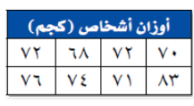  * | 3) الجدول أدناه يبين عدد المباريات المحلية والخارجية  التي فاز فيها فريق لكرة القدم خلال 25 موسما . اوجد  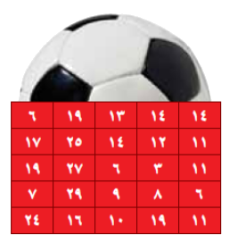  الوسيط والمنوال ثم صف البيانات .  4) اوجد الوسيط والمنوال لكل مجموعة بيانات مما يأتي :  * نقاط فرق كرة سلة : 95,74.106,106,85.  * أطوال أسلاك بالأمتار : 27,0 , 19,1 , 52,0, 50,0, 20,0, 40,0.  * كميات الأمطار بالسنتمترات :7,3,8,1,7,2,4,2,8,1,7,3 .  * مسالة مفتوحة : اكتب مجموعة بيانات وسيطها 14 ومنوالها 2.
التقويم |  | اكتب مجموعة بيانات وسيطها 14 ومنوالها 2.
الواجب

معلم المادة/ مدير المدرسة /

